Inleiding bij wedstrijdreglement en sanctiebeleid

Geachte handler,

Het is helaas nooit mogelijk om alle denkbare en ondenkbare situaties te vatten in het wedstrijdreglement en het daarbij behorende sanctiebeleid.

Een ieder die deelneemt aan BCCN-wedstrijden dient zich te realiseren en conformeert zich er aan dat er altijd door bestuur en COWS teruggegrepen kan en zal worden op een aantal belangrijke uitganspunten waarbij dan meer naar de geest van het wedstrijdreglement gekeken zal worden dan naar de letter van het reglement:

- Iedereen neemt deel aan de wedstrijden vanuit vriendschappelijkheid. Op vriendschappelijke wijze met elkaar omgaan - óók als er teleurstellingen te verwerken zijn - is voor ons als vereniging een belangrijke voorwaarde voor deelname.
- Onze sport bestaat bij de gratie van vrijwilligers. Met respect omgaan met deze vrijwilligers en accepteren dat er soms fouten worden gemaakt is een belangrijk uitgangspunt.
- Het belang van de vereniging is groter dan het individuele belang. Ondanks dat er winnaars en verliezers van wedstrijden zijn, is het buitengewoon belangrijk dat iedere deelnemer zich realiseert wij als vereniging in beginsel het collectief boven het individu zullen plaatsen.

Door deelname aan de BCCN-wedstrijden accepteer je als handler dat het bestuur op deze wijze naar conflictsituaties kijkt in het geval deze niet zijn afgedekt door reglement en/of sanctiebeleid.

BCCN - COWS, september 2016

Dit reglement is in 2018 aangepast conform de voorstellen tot wijziging zoals die, ten aanzien van de artikelen 7, 10.1, en 10.1.f, tijdens een handlersvergadering zijn aangenomen.
Artikel 1
COWS

1. De Commissie Oefeningen Wedstrijden Schapendrijven (hierna: COWS) is een Commissie die aangesteld wordt door het bestuur van de Border Collie Club Nederland (hierna: BCCN). Zij hebben als taak het organiseren van wedstrijden en oefeningen in het schapendrijven voor Border Collies.
2. De COWS bestaat uit ten minste 3 personen en maximaal 7. Zij benoemen onderling een voorzitter, secretaris, penningmeester en wedstrijdsecretaris.

Artikel 2
De verantwoordelijkheden van de COWS

1. De COWS is benoemd door het bestuur van de BCCN en zal hieraan ook verantwoording afleggen.
- De penningmeester houdt overzicht op de financiële administratie van de COWS en maakt voor aanvang van een seizoen een begroting op en na afloop van het seizoen een balans die naast de begroting gelegd wordt. Dit zal door de penningmeester worden overgedragen aan het bestuur van de BCCN. Voor dit laatste kan ook een kascommissie worden ingesteld.
- De secretaris draagt zorg voor de administratieve handelingen die behoren bij de COWS.
- De voorzitter van de COWS is verantwoordelijk voor het functioneren van de COWS. De voorzitter legt ook verantwoording af aan het bestuur van de BCCN over het functioneren van de COWS.
2. Is verantwoordelijk voor voldoende en juist opgeleide Nederlandse jury's.
3. Uitvoerende taken COWS
- Zorgdragen voor 6 promotiewedstrijden en een Nederlands Kampioenschap promotie schapendrijven voor Border Collies.
- Zorgdragen voor 6 kwalificatiewedstrijden en een Nederlands Kampioenschap kwalificatie schapendrijven voor Border Collies en dient hieruit een afvaardiging voor het Continental Sheepdog Championship te selecteren.
- Het organiseren van een Nederlands Kampioenschap Praktijk voor alle leden van de BCCN.
- Zorgdragen voor het afnemen van startlicenties.
- De administratie van wedstrijden en startlicenties up to date houden.
- De jury-lijst up to date houden.
- Wedstrijdgroepen te formeren voor zowel de promotie als de kwalificatieklasse.
- Het vaststellen van startgelden.
- Organiseren van handlersvergaderingen.

Artikel 3
Bevoegdheden van de COWS

1. de toegekende bevoegdheden zijn:
- Het organiseren van wedstrijden schapendrijven onder verantwoordelijkheid van de BCCN.
- Het jaarlijks afvaardigen van een selectie voor de Continental Sheepdog Championship.
- Optreden tegen wangedrag van deelnemers op en om het wedstrijdveld.
- Een wedstrijdleiding aanstellen per wedstrijd.

Artikel 4.
Handlersvergadering

1. De COWS draagt zorgt voor het, tenminste 1 maal per jaar, organiseren van een handlersvergadering.
2. Vanuit de handlersvergadering kunnen door de COWS zogenaamde werkgroepen
worden geformeerd.
3. De COWS draagt zorg voor de overdracht van de uitkomsten van de genoemde werkgroepen aan het bestuur van de BCCN.
4. De handlersvergadering heeft zelfstandige beslissingsbevoegdheid met betrekking tot onderwerpen
- die in een handlersvergadering ter stemming worden gebracht mits deze onderwerpen minimaal 1 week vóór deze vergadering bekend werden gemaakt via de website van de BCCN en/of social media
5. Afspraken gemaakt en goedgekeurd door de handlersvergadering mogen de begroting van de COWS niet overschrijden. Grotere uitgaven kunnen alleen worden gedaan na voorafgaande toestemming van het bestuur.
6. Afspraken en wijzigingen in reglementen welke goedgekeurd worden door de handlersvergadering mogen niet in strijd zijn met het statuut en andere reglementen van de vereniging, dit ter beoordeling van het bestuur.
7. Een stemming binnen de handlersvergadering is alleen geldig wanneer er 10 of meer stemgerechtigden leden aanwezig zijn.

Artikel 5
Open en besloten wedstrijden

1. Open Wedstrijd
- Open wedstrijden zijn in ieder geval alle algemene kwalificatie en promotiewedstrijden niet zijnde een Nederlands Kampioenschap
- Leden en niet-leden van de BCCN mogen deelnemen aan de open wedstrijden.
- Buitenlandse handlers mogen deelnemen aan de open wedstrijden.
- Buitenlandse leden van de vereniging kunnen zich niet plaatsen voor het Nederlandse Continental team, tenzij zij vanaf 1 januari van het jaar waarin de trials voor de betreffende Continental startte in Nederland woonachtig waren.
2. Besloten wedstrijd
- Alleen leden van de BCCN mogen deelnemen aan een besloten wedstrijd.
- Bij de besloten wedstrijden staat altijd vermeld dat deze niet toegankelijk zijn voor niet-leden van de BCCN .
- Deelnemers aan besloten wedstrijden moeten vanaf 1 januari van het jaar van de wedstrijd in Nederland woonachtig zijn.
3. Voor alle combinaties geldt dat de Border Collie is ingeschreven in een hondenstamboek.
4. Een Border Collie kan per wedstrijd slechts éénmaal worden ingeschreven.
5. Deelname aan een wedstrijd is steeds en altijd voor eigen risico van de deelnemer.

Artikel 6
Communicatie wedstrijd

1. De COWS communiceert tenminste 2 weken van te voren de datum, plaats en, voor zover mogelijk, tijd van aanvang van de wedstrijd.
2. De communicatie van de wedstrijd vindt plaats via:
- Het Bordercollie Nieuws, en/of
- Site van de BCCN, en/of
- Social media (facebookpagina)
3. De COWS communiceert zoveel als mogelijk via de in artikel 2a, 2b, 2c genoemde middelen als een wedstrijd door onvoorziene omstandigheden moet worden verplaatst, naar een andere datum moet worden verzet dan wel moet worden afgelast.

Artikel 7
Startlicentie

1. De COWS zorgt er voor dat ten minste vóór elke promotiewedstrijd een gelegenheid wordt geboden om een startlicentie te halen. De COWS heeft hiertoe startlicentiecentra aangesteld.
2. Voor het behalen van een startlicentie stuurt men voorafgaand aan de startlicentie-afname een volledig ingevuld inschrijfformulier via de mail of post naar de COWS.
3. Nadat de administratiekosten zijn voldaan krijgt men een ingevuld afnameformulier retour waarmee men bij 1 van de startlicentiecentra een afspraak kan maken tot het afnemen van een startlicentie.
4. Tijdens de startlicentie-afname wordt zowel theoretisch als praktisch, door 2 juryleden, getoetst of de deelnemende combinatie voldoende bekwaam is om te starten in de promotieklasse.
5. Praktische toetsing vindt plaats op een parcours dat qua moeilijkheidsgraad gelijk staat aan een promotiewedstrijd.
6. Theoretische toetsing vindt plaats door de handler minimaal twee theoretische vragen voor te leggen met betrekking tot de wedstrijdregels, welke juist dienen te worden beantwoord door de betreffende handler.
7. De door een startlicentiecentra geregelde jury bestaat uit 2 handlers die minimaal 3 jaar actief zijn in de kwalificatieklasse, dan wel staan vermeld op de jurylijst van de BCCN.

Artikel 8
Inschrijving wedstrijd

1. Voor deelname aan een promotiewedstrijd dient een deelnemer in het bezit van een startlicentie te zijn.
2. Voor deelname aan een kwalificatiewedstrijd dient een deelnemer gepromoveerd te zijn uit de promotieklasse.
3. De inschrijving van een wedstrijd dient, binnen de aangegeven termijn, per e-mail plaats te vinden onder vermelding van de naam van de deelnemer, indien aanwezig het lidmaatschapsnummer, datum van de wedstrijd en de naam van de hond.
- De inschrijving is pas compleet na het overmaken van het verschuldigde bedrag op het vernoemde rekeningnummer met de vermelding van de naam van de deelnemer, indien aanwezig het lidmaatschapsnummer, datum van de wedstrijd en de naam van de hond.
- Inschrijven kan alleen per enkele wedstrijd en dient voor elke wedstrijd opnieuw te gebeuren, dit geld ook voor het voldoen van het startgeld.
- Buitenlandse handlers kunnen hun inschrijfgeld op de wedstrijddag zelf voldoen bij de wedstrijdleiding.
4. Inschrijvingen en betalingen na het gestelde termijn worden niet gehonoreerd.
5. De COWS kan zowel voor een open en besloten wedstrijd een maximum van het aantal toegelaten deelnemers vaststellen.
6. De COWS kan een inschrijving, die naar haar oordeel niet in het belang van de vereniging is, weigeren.

Artikel 9
Volgorde van starten bij een wedstrijd

1. De startvolgorde wordt door de COWS vastgesteld middels een loting.
2. Indien een deelnemer met meerdere honden heeft ingeschreven zal de COWS, zo nodig, middels loting de volgorde wijzigen zodat de deelnemer niet tweemaal achtereen start.
3. De startvolgorde wordt, voor zover mogelijk, 1 week vóór aanvang van de wedstrijd bekend gemaakt, via de site van de BCCN.
4. De COWS is bevoegd om tot één uur voor de aanvang van de wedstrijd, vanwege dringende redenen, de startvolgorde te wijzigen.
5. De wedstijdleiding is ook bevoegd om, daar waar nodig, tijdens de wedstrijd veranderingen in de startvolgorde aan te brengen.
6. Op de startlijst wordt verder vermeld welke extra taken een handler toebedeeld krijgt voor een goed verloop van de wedstrijd. Deze taken zijn niet vrijblijvend! Bij verhindering moet de handler zélf voor een vervanger zorgen.

Artikel 10
Taken en bevoegdheden van de wedstrijdleiding

1. De wedstrijdleiding bestaat uit de Course Director en de jury.
- De wedstrijdleiding staat, voor zover mogelijk, met naam en telefoonnummer vermeld op de startlijst.
- De wedstrijdleiding is gedurende de wedstrijd aanwezig op het wedstrijdterrein.
2. De wedstrijdleiding draagt zorg voor een correct verloop van de wedstrijd.
- Stelt het wedstrijdparcours vast volgens de normen zoals genoemd in de artikelen 13,14,15 en 16.
- Stelt de maximale tijd voor een wedstrijd run vast.
- Zorgt voor de tijdwaarneming.
- Geeft voor aanvang van de wedstrijd een briefing aan de deelnemers.
- Geeft de mogelijkheid aan de deelnemers om voor aanvang van de wedstrijd het wedstrijdterrein te verkennen, zónder honden op het veld.
- De Course Director zorgt voor de zichtbaarheid van de tussenstand van de wedstrijdpunten op de wedstrijd, uitgezonderd tijdens de NK finale. Dit zijn altijd voorlopige punten. Pas als alles is gecontroleerd door de COWS, worden de punten definitief vastgesteld en gepubliceerd.
- Is bevoegd om de wedstrijd stil te leggen, dan wel te staken.
- Heeft het recht om een deelnemer die niet op tijd klaar staat, de deelname te ontzeggen.
- Heeft de mogelijkheid om, in bijzondere omstandigheden, toestemming te geven om een deelnemer met zijn of haar hond voor aanvang van de wedstrijd met de te gebruiken schapen te laten werken.
- Heeft de bevoegdheid om tijdens de wedstrijd namens de COWS op te treden bij wangedrag (zie artikel 12).
- De wedstrijdleiding past tevens, daar waar nodig, het sanctiebeleid toe.
3. De coursedirector is het eerste aanspreekpunt voor de deelnemers.
4. De wedstrijdleiding is bevoegd om honden, die men vanwege hun conditie ongeschikt acht om aan de wedstrijd deel te nemen, de toegang tot het wedstrijdterrein te verbieden.

Artikel 11
Jury

1. De jury bestaat uit 1 of meerdere personen, welke zijn aangesteld door de COWS
- Beoordeelt op basis van de “richtlijnen voor het jureren” de prestatie van de deelnemende combinatie.
- Kent de wedstrijdpunten toe.
2. De jury is bevoegd een deelnemer te gelasten de run te onderbreken, dan wel te stoppen.
- Bepaalt of de deelnemer recht heeft op een herstart, en
- of de run opnieuw volledig dient te worden afgelegd.

Artikel 12
Deelnemers

1. De deelnemer:
- is gehouden alle, redelijke en aan de betreffende wedstrijd gerelateerde, opdrachten van de wedstrijdleiding op te volgen,
- is zelf verantwoordelijk om op tijd klaar te staan voor zijn of haar run,
- mag pas na toestemming van de jury aan zijn run beginnen,
- mag geen hulp van derden krijgen tijdens zijn/haar run,
- mag zonder voorafgaande toestemming van de wedstrijdleiding, het wedstrijdterrein niet betreden.

Artikel 13
Promotieklasse

1. Combinaties zijn startgerechtigd in de promotieklasse na het behalen van een startlicentie.
2. Er zijn per seizoen 6 promotiewedstrijden en een Nederlands Kampioenschap promotie.
3. Een promotieparcours moet voldoen aan de volgende eisen:
- per run 5 ongemerkte schapen;
- de tijdslimiet is minimaal 10 minuten en maximaal 15 minuten (en vastgesteld door de wedstrijdleiding);
- de lengte van de outrun is minimaal 250 meter;
- de drive is driehoeksgewijs en de totale afstand is minimaal 300 meter;
- de fetch- en drivepoorten staan 6,40 meter uit elkaar (7yards);
- de scheidingsring heeft een diameter van 35 meter;
- De pen is voldoende ruim zodat 5 schapen hier eenvoudig naar binnen kunnen.
4. De wedstrijdleiding is bevoegd het wedstrijd parcours vóór aanvang van de wedstrijd te veranderen indien zij dit door omstandigheden nodig acht.
5. Er zijn in totaal 100 punten te behalen:
- Outrun: 20 punten
- Lift: 10 punten
- Fetch: 20 punten
- Drive: 30 punten
- Shed: 10 punten
- Pen: 10 punten
6. Promotiepunten-systeem:

70 t/m 79 punten | 1 promotie punt
80 t/m 89 punten | 2 promotie punten
90 > punten | 3 promotie punten
1ste plaats op de dag | 2 bonus punten
2de plaats op de dag | 1 bonus punt
7. Na het behalen van 6 promotiepunten in maximaal 6 opeenvolgende wedstrijden promoveert een combinatie naar de kwalificatieklasse.
8. Indien een combinatie er voor kiest om niet te promoveren of teruggaat van de kwalificatie- naar de promotieklasse, dan:
- verliest de combinatie zijn eventueel behaalde promotiepunten;
- Komt de combinatie niet meer in aanmerking voor de 1ste, 2de of 3de prijs tijdens promotietrials;
- verliest de combinatie zijn/haar recht op bonus punten. Deze zullen worden doorgeschoven naar de eerstvolgende combinatie in de uitslag;
- is de combinatie niet startgerechtigd op het Nederlands Kampioenschap promotie;
- komt de combinatie wel in aanmerking voor behaalde promotiepunten.
9. Dit wedstrijdreglement is leidend boven de Rules for trials van de ISDS¹.

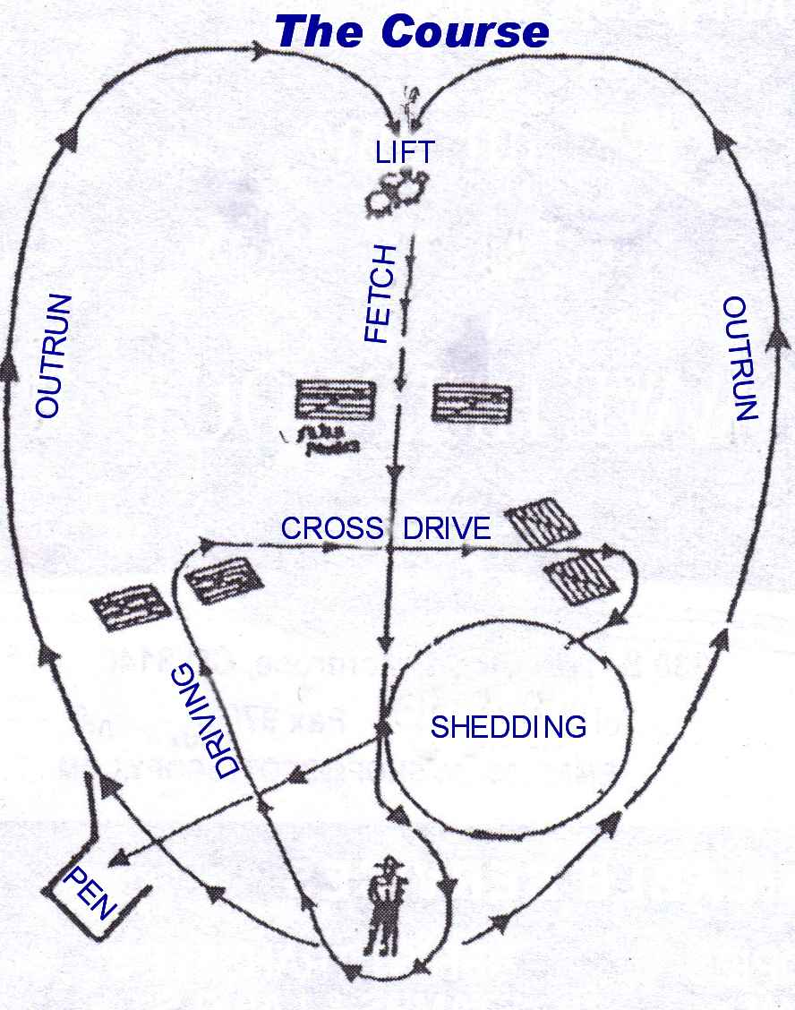

Artikel 14
Het Nederlands Kampioenschap promotie (NK)

1. Het Nederlands Kampioenschap promotie wordt gecombineerd met de 6de promotie- wedstrijd van het seizoen.
2. De beste 10 combinaties per dag van de 6de promotiewedstrijd mogen strijden om de titel Nederlands Kampioen promotie tijdens de finale. Bij uitvallen van 1 van de eerste 10 combinaties neemt de eerstvolgende deze plaats in zodat er tien dagcombinaties kunnen starten tijdens de finale.
3. Deelnemers die tijdens die 6de wedstrijd voldoende punten hebben behaald om te promoveren, mogen wel starten op het Nederlands Kampioenschap promotie.
4. Het Nederlands Kampioenschap promotie zal voldoen aan de eisen van een kwalificatie wedstrijd.
5. De winnaar promoveert direct naar de kwalificatie klasse.
- Als de winnaar in de 6de wedstrijd al voldoende promotie punten heeft behaald, zal de bevoegdheid om te promoveren doorschuiven naar de volgende combinatie op plek 2 of, indien deze ook voldoende punten heeft behaald, naar plek 3, als plek 3 ook reeds gepromoveerd is, vervalt de bevoegdheid direct te promoveren.

Artikel 15
Kwalificatieklasse

1. De kwalificatieklasse is een jaarlijkse competitie met als doel de beste combinaties te selecteren voor het Continental Sheepdog Championschip en het selecteren van een clubkampioen.
2. Er zijn per seizoen 6 kwalificatiewedstrijden en een Nederlands Kampioenschap kwalificatie.
3. Een kwalificatie-parcours moet voldoen aan de volgende eisen:
- per run 5 schapen waarvan er 2 gemerkt zijn;
- de tijdslimiet is minimaal 12 en maximaal 15 minuten (en wordt vastgesteld door de wedstrijdleiding);
- de lengte van de outrun is minimaal 350 meter;
- de drive is driehoeksgewijs en de totale afstand is minimaal 400 meter;
- de fetch- en drivepoorten staan 6,40 meter uit elkaar (7yards);
- de scheidingsring heeft een diameter van 35 meter;
- de pen is voldoende ruim zodat 5 schapen hier eenvoudig naar binnen kunnen.
4. De wedstrijdleiding is bevoegd het wedstrijdparcours vóór aanvang van de wedstrijd te veranderen indien zij dit door omstandigheden nodig acht.
5. De percentages op de ranglijst worden als volgt berekend:
- de percentages worden altijd over het hele wedstrijd weekend berekend, dit betekend dat beide wedstrijdendagen tegen elkaar strijden;
- de winnende combinatie heeft onafhankelijk van zijn score altijd 100% gescoord;
- alle andere combinaties scoren punten die een percentage zijn van die van de winnaar;
- de beste 4 resultaten van de 6 wedstrijden in percentage zullen tellen voor het lopende seizoen;
- uit de 4 beste resultaten komt een gemiddeld percentage die de combinatie heeft behaald en dit bepaald de plek op de ranglijst;
- om deel uit te kunnen maken van de ranglijst moet een combinatie ten minste 4 resultaten kunnen overleggen;
- de deelnemer met het hoogst aantal behaalde punten op de ranglijst wordt de clubkampioen, mits hij lid is van de vereniging anders krijgt het eerstvolgende lid de titel.

Artikel 16
Nederlands Kampioenschap kwalificatie (NK)

1. Het Nederlands Kampioenschap kwalificatie wordt gecombineerd met de 6de kwalificatiewedstrijd van het seizoen.
2. De beste 16 combinaties plaatsen zich voor de finale van het Nederlands Kampioenschap. Bij uitvallen van 1 van deze combinaties is nummer 17 startgerechtigd en bij een volgende nummer 18 enzovoorts.
3. De eisen waaraan de wedstrijd moet voldoen staan beschreven in de Rules for trials artikel 5.4.
4. De afstanden die hier genoemd worden zijn een richtlijn voor ons Nederlands Kampioenschap, hiervan kan door de wedstrijdleiding worden afgeweken.
5. Met uitzondering van de afmeting van de pen, deze moet redelijkerwijs groot genoeg zijn.
6. De winnaar zal gekroond worden tot Nederlands Kampioen kwalificatie van het lopende jaar.

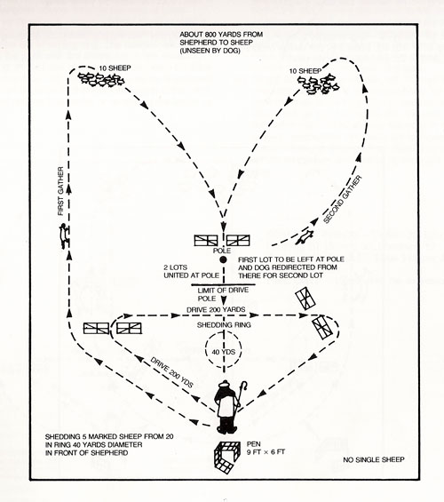

Artikel 17
Continental Sheepdog Championship (CSC)

1. De BCCN heeft recht op 8 startplekken en 2 reserve startplekken (let wel: september 2016).
2. Het bestuur van BCCN geeft de COWS de bevoegdheid de beste combinaties te selecteren en dit het Nederlands team te noemen.
3. De selectie van het team is als volgt:
- De Nederlands kampioen kwalificatie plaatst zich als eerste.
- De andere 7 plaatsen zijn voor de deelnemers die het afgelopen seizoen de hoogste percentages hebben behaald.
- Als de Nederlands kampioen al bij de eerste 7 combinaties van afgelopen seizoen op de ranglijst staat is nummer 8 van deze percentage ranglijst ook rechtstreeks geplaatst.
- De opvolgende 2 combinaties uit de kwalificatie wedstrijden van het afgelopen seizoen zullen tot reserve benoemd worden.
- Indien een zich geplaatste combinatie niet kan of wil starten wordt de plek doorgeschoven naar de volgende in de ranglijst van het afgelopen kwalificatie seizoen.
- De COWS zal de deelnemende combinaties informeren hoe de inschrijving verloopt.

Artikel 18
Uitslag van de wedstrijd

1. Tijdens de wedstrijd, met uitzondering van het NK, wordt de uitslag tussentijds bekend gemaakt.
- Aan het einde van de wedstrijd wordt de totaal uitslag bekend gemaakt.
- De uitslag wordt, indien en voor zover mogelijk, binnen 1 week op de site van de BCCN bekend gemaakt.
2. Bij een gelijke stand van twee of meer deelnemers stelt de wedstrijdleiding de volgorde vast op basis van de behaalde punten op de Outrun, Lift en de Fetch (OLF):
- bij een gelijke stand op basis van de OLF wordt bij dit totaal, de behaalde punten van de daaropvolgende wedstrijdonderdelen opgeteld, totdat er een verschil ontstaat.
- bij geen verschil wordt men geplaatst als ex aequo.

Artikel 19
Bezwaren

1. Een deelnemer kan schriftelijk, dan wel per e-mail bezwaar indienen. Dit bezwaar kan worden ingediend als er naar zijn of haar mening:
- een onjuiste toepassing van de wedstrijdregels is toegepast door de wedstrijdleiding;
- de uitslag van de wedstrijd niet correct is;
- een onjuist besluit is genomen door de COWS.
2. Er kan geen bezwaar worden ingediend tegen:
- de startvolgorde;
- besluiten van de jury.
3. Het bezwaar dient binnen 5 werkdagen te worden ingediend bij het bestuur van de BCCN.
4. Een bezwaar kan maar uit 1 grond bestaan, bij meerdere gronden dient er een evenredig aantal bezwaren ingediend te worden.

Artikel 20
Bezwarencommisie

1. De commissie wordt door het bestuur van de BCCN samengesteld en benoemd, en bestaat uit 3 onafhankelijke personen die:
- geen lid zijn van het bestuur van de BCCN, en
- geen lid zijn van de COWS, en
- geen wedstrijdleiding zijn dan wel onderdeel hiervan uitmaken waartegen het bezwaar is ingediend.
2. De commissie is vrij in de wijze van behandeling van het bezwaar met als doel tot een gedegen besluit te komen.
3. De commissie biedt haar besluit binnen 14 dagen aan het bestuur van de BCCN aan.
4. Het besluit van de commissie wordt te allen tijden overgenomen door het bestuur.
5. De indiener van het bezwaar wordt door het bestuur van de COWS mondeling en schriftelijk op de hoogte gesteld van het genomen besluit, zo spoedig als mogelijk is nadat het besluit op het bezwaarschrift aan de COWS bekend is gemaakt.
6. Tegen een genomen besluit van de commissie is geen beroep mogelijk.

Artikel 21
Dierenwelzijn

1. De COWS en de wedstrijdleiding, dienen zo goed mogelijk het dieren welzijn te faciliteren. Hiertoe dienen op een wedstrijd minimaal de volgende zaken te zijn geregeld:
- de contactgegevens van de dienstdoende dierenarts moeten aanwezig zijn en de dienstdoende dierenarts is op de hoogte van de wedstrijd, en
- er is een volledig gevulde EHBO koffer aanwezig voor mens en dier, en
- bij extreme hitte of koude kan een wedstrijd afgelast worden.
2. Aan het welzijn van de schapen worden de volgende eisen gesteld:
- Zij mogen niet ziek of kreupel zijn;
- Zij mogen niet in de laatste maand van de dracht zitten of minder dan 4 weken voor de wedstrijd geworpen hebben;
- het aantal schapen dat voor een wedstrijd aanwezig dient te zijn is minimaal 3x het aantal deelnemende combinaties;
- tijdens een wedstrijd dienen de schapen de beschikking te hebben over vers en schoon drinkwater en hooi of (kuil-)gras;
- de grootte van de opvangpen bedraagt minimaal 0,4 vierkante meter per schaap.
3. Voor het welzijn van de honden zijn minimaal de volgende eisen gesteld:
- honden dienen in goede gezondheid te zijn en mogen niet kreupel of ziek zijn. Bij twijfel kan door de organisatie om een recente gezondheidsverklaring van een dierenarts worden gevraagd;
- honden mogen niet in de laatste maand van de dracht zitten of minder dan 6 weken voor de wedstrijddatum geworpen hebben;
- honden moeten de beschikking hebben over vers drink- en afkoelwater;
- honden mogen bij warm weer niet in een afgesloten auto gehouden worden.
4. Iedere deelnemer neemt deel aan de wedstrijden op eigen risico en de organisatie en de COWS is niet verantwoordelijk voor blessures die bij een hond of handler ontstaan.

Artikel 22
wedstrijdetiquette

1. Onder wangedrag op en om het wedstrijdveld wordt onder andere het volgende verstaan:
- Openlijk luidruchtig uitspreken tegen de wedstrijdleiding.
- Het verbaal of fysiek hinderen en of intimideren van andere deelnemers en of wedstrijdleiding op en om het wedstrijdveld.
- Een deelnemer die bewust niet participeert aan de taak of taken die de wedstrijdleiding aan hem of haar heeft toebedeeld (bv schapen opzetten en afvoeren).
- Het bewust slaan schoppen of knijpen of anderszins van zowel honden als schapen op het wedstrijdterrein.
- Al het andere gedrag dat in de geest vergelijkbaar is met het bovenstaande gedrag.
- Stemmingmakerij op en om het wedstrijdterrein en social media (vóór dan wel na de wedstrijd).
- Bij stemmingmakerij op social media kan het bestuur van de COWS op de hoogte worden gebracht.
2. Een ieder die wangedrag constateert behoort dit eerst zelf op te lossen, lukt dit niet dan behoort men het zo spoedig mogelijk aan de wedstrijdleiding of organisatie te melden.
3. Na het einde van de dan lopende run overlegt de wedstrijdleiding het vermeende wangedrag en kan de wedstrijd tijdelijk stil liggen.
4. Als de wedstrijdleiding tot de conclusie komt dat er sprake is van wangedrag dan zullen zij de melder vragen zich bij hen te voegen en zullen zij de pleger van het wangedrag confronteren met zijn/haar gedrag. De enige reden om dit niet direct te doen is wanneer er een onveilige situatie kan ontstaan.
5. De wedstrijdleiding zal de pleger van het wangedrag op de hoogte stellen dat er mogelijk consequenties kunnen zijn.
6. De pleger van het wangedrag kan –onder omstandigheden- de mogelijkheid worden geboden zijn/haar eventuele verdere runs die dag af te lopen, mits hij/zij de wedstrijd niet verder verstoord.
7. Van het wangedrag wordt binnen 3 werkdagen rapport gedaan bij de COWS, dit zal ook zo snel mogelijk bij de mogelijke pleger van het wangedrag terecht komen en volgt er verder de procedure van het sanctiebeleid.

Artikel 23
Sanctiebeleid en beroepsmogelijkheden

1. De wedstrijdleiding meldt binnen 3 werkdagen het voorval per mail/telefoon aan de COWS.
2. De COWS of indien van toepassing de wedstrijdleiding of bestuur legt volgens het sanctieoverzicht (bijlage) een sanctie op.
3. De sanctie wordt zo snel mogelijk schriftelijk (per mail) door de COWS aan de betreffende handler bekend gemaakt.
4. De handler kan binnen 5 dagen nadat de sanctie per mail aan hem/haar kenbaar is gemaakt protest indienen bij het bestuur van de BCCN.
5. Er kan geen protest worden ingediend tegen sancties opgelegd vanwege het niet nakomen van taken als bedoeld in artikel 9.6 van dit reglement.
6. Het bestuur beoordeelt of het ingediende protest wordt voorgelegd aan een protestcommissie of aan de Geschillencommissie.
7. Een protestcommissie wordt samengesteld door het bestuur en bestaat uit 3 onafhankelijke personen die:
a. niet lid zijn van het bestuur van de BCCN, en
b. niet lid zijn van de COWS, en
c. geen deel uitmaken van de wedstrijdleiding van de wedstrijd waar het voorval heeft plaatsgevonden.
8. De protestcommissie doet binnen 5 werkdagen een uitspraak welke schriftelijk (per mail) aan de handler bekend wordt gemaakt.
9. De handler kan, binnen 5 dagen nadat de uitspraak van de protestcommissie per mail aan hem/haar kenbaar is gemaakt, hier tegen protesteren bij het bestuur van de BCCN.
10. De Geschillencommissie is een orgaan:
- welke op voordracht van het bestuur is benoemd door de ALV (artikel 45 statuten BCCN);
- in opdracht van het bestuur controleert of de afspraken en procedures conform het wedstrijdreglement en het sanctiebeleid zijn gevolgd.
11. het bestuur van de BCCN komt -eventueel na overleg met Geschillencommissie- binnen 5 werkdagen met uitspraak waartegen geen beroep meer mogelijk is.
12. Een sanctiecommissie wordt samengesteld door het bestuur en bestaat uit 3 onafhankelijke personen.

